Las siete capas del modelo de referencia OSI
El problema de trasladar información entre computadores se divide en siete problemas más pequeños y de tratamiento más simple en el modelo de referencia OSI. Cada uno de los siete problemas más pequeños está representado por su propia capa en el modelo. Las siete capas del modelo de referencia OSI son:
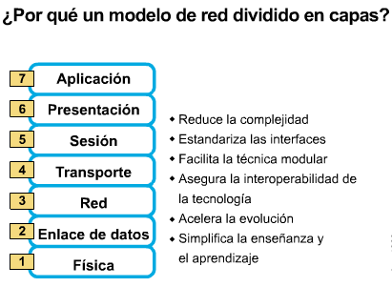
- Capa 7: La capa de aplicación
- Capa 6: La capa de presentación
- Capa 5: La capa de sesión
- Capa 4: La capa de transporte
- Capa 3: La capa de red
- Capa 2: La capa de enlace de datos
- Capa 1: La capa física
Veremos las capas, comenzando por la Capa 1 y estudiando el modeloOSI capa por capa. Al estudiar una por una las capas del modelo de referencia OSI, comprenderemos de qué manera los paquetes de datos viajan a través de una red y qué dispositivos operan en cada capa a medida que los paquetes de datos las atraviesan. Como resultado, comprenderá cómo diagnosticar las fallas cuando se presenten problemas de red, especialmente durante el flujo de paquetes de datos.

Funciones de cada capa
Cada capa individual del modelo OSI tiene un conjunto de funciones que debe realizar para que los paquetes de datos puedan viajar en la red desde el origen hasta el destino. A continuación, presentamos una breve descripción de cada capa del modelo de referencia OSI tal como aparece en la figura.
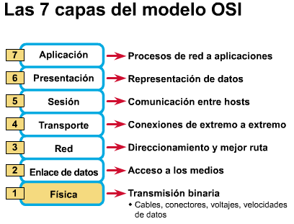
Capa 7: La capa de aplicación. La capa de aplicación es la capa del modelo OSI más cercana al usuario; suministra servicios de red a las aplicaciones del usuario. Difiere de las demás capas debido a que no proporciona servicios a ninguna otra capa OSI, sino solamente a aplicaciones que se encuentran fuera del modelo OSI. Algunos ejemplos de aplicaciones son los programas de hojas de cálculo, de procesamiento de texto y los de las terminales bancarias. La capa de aplicación establece la disponibilidad de los potenciales socios de comunicación, sincroniza y establece acuerdos sobre los procedimientos de recuperación de errores y control de la integridad de los datos. Si desea recordar a la Capa 7 en la menor cantidad de palabras posible, piense en los navegadores de Web.
Capa 6: La capa de presentación . La capa de presentación garantiza que la información que envía la capa de aplicación de un sistema pueda ser leída por la capa de aplicación de otro. De ser necesario, la capa de presentación traduce entre varios formatos de datos utilizando un formato común. Si desea recordar la Capa 6 en la menor cantidad de palabras posible, piense en un formato de datos común.
Capa 5: La capa de sesión Como su nombre lo implica, la capa de sesión establece, administra y finaliza las sesiones entre dos hosts que se están comunicando. La capa de sesión proporciona sus servicios a la capa de presentación. También sincroniza el diálogo entre las capas de presentación de los dos hosts y administra su intercambio de datos. Además de regular la sesión, la capa de sesión ofrece disposiciones para una eficiente transferencia de datos, clase de servicio y un registro de excepciones acerca de los problemas de la capa de sesión, presentación y aplicación. Si desea recordar la Capa 5 en la menor cantidad de palabras posible, piense en diálogos y conversaciones.
Capa 4: La capa de transporte. La capa de transporte segmenta los datos originados en el host emisor y los reensambla en una corriente de datos dentro del sistema del host receptor. El límite entre la capa de transporte y la capa de sesión puede imaginarse como el límite entre los protocolos de aplicación y los protocolos de flujo de datos. Mientras que las capas de aplicación, presentación y sesión están relacionadas con asuntos de aplicaciones, las cuatro capas inferiores se encargan del transporte de datos.
La capa de transporte intenta suministrar un servicio de transporte de datos que aísla las capas superiores de los detalles de implementación del transporte. Específicamente, temas como la confiabilidad del transporte entre dos hosts es responsabilidad de la capa de transporte. Al proporcionar un servicio de comunicaciones, la capa de transporte establece, mantiene y termina adecuadamente los circuitos virtuales. Al proporcionar un servicio confiable, se utilizan dispositivos de detección y recuperación de errores de transporte. Si desea recordar a la Capa 4 en la menor cantidad de palabras posible, piense en calidad de servicio y confiabilidad.
Capa 3: La capa de red. La capa de red es una capa compleja que proporciona conectividad y selección de ruta entre dos sistemas de hosts que pueden estar ubicados en redes geográficamente distintas. Si desea recordar la Capa 3 en la menor cantidad de palabras posible, piense en selección de ruta, direccionamiento y enrutamiento.
Capa 2: La capa de enlace de datos. La capa de enlace de datos proporciona tránsito de datos confiable a través de un enlace físico. Al hacerlo, la capa de enlace de datos se ocupa del direccionamiento físico (comparado con el lógico) , la topología de red, el acceso a la red, la notificación de errores, entrega ordenada de tramas y control de flujo. Si desea recordar la Capa 2 en la menor cantidad de palabras posible, piense en tramas y control de acceso al medio.
Capa 1: La capa física. La capa física define las especificaciones eléctricas, mecánicas, de procedimiento y funcionales para activar, mantener y desactivar el enlace físico entre sistemas finales. Las características tales como niveles de voltaje, temporización de cambios de voltaje, velocidad de datos físicos, distancias de transmisión máximas, conectores físicos y otros atributos similares son definidos por las especificaciones de la capa física. Si desea recordar la Capa 1 en la menor cantidad de palabras posible, piense en señales y medios.

Encapsulamiento
Sabemos que todas las comunicaciones de una red parten de un origen y se envían a un destino, y que la información que se envía a través de una red se denomina datos o paquete de datos. Si un computador (host A) desea enviar datos a otro (host B), en primer término los datos deben empaquetarse a través de un proceso denominado encapsulamiento.
El encapsulamiento rodea los datos con la información de protocolo necesaria antes de que se una al tránsito de la red. Por lo tanto, a medida que los datos se desplazan a través de las capas del modelo OSI, reciben encabezados, información final y otros tipos de información. (Nota: La palabra “encabezado” significa que se ha agregado la información correspondiente a la dirección).
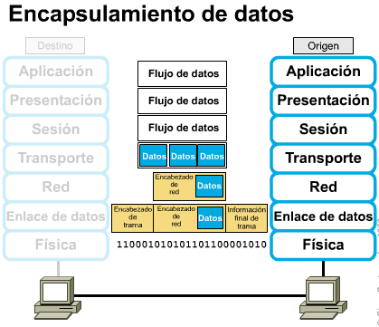
Para ver cómo se produce el encapsulamiento, examinemos la forma en que los datos viajan a través de las capas como lo ilustra la siguiente figura. Una vez que se envían los datos desde el origen, como se describe en la siguiente figura, viajan a través de la capa de aplicación y recorren todas las demás capas en sentido descendiente. Como puede ver, el empaquetamiento y el flujo de los datos que se intercambian experimentan cambios a medida que las redes ofrecen sus servicios a los usuarios finales. Como lo muestran las figuras, las redes deben realizar los siguientes cinco pasos de conversión a fin de encapsular los datos:
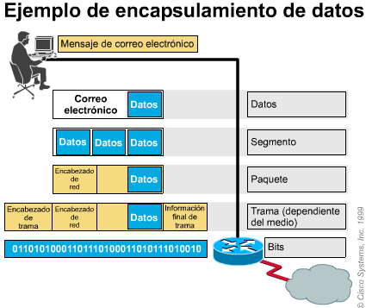
- Crear los datos. Cuando un usuario envía un mensaje de correo electrónico, sus caracteres alfanuméricos se convierten en datos que pueden recorrer la internetwork.
- Empaquetar los datos para ser transportados de extremo a extremo. Los datos se empaquetan para ser transportados por la internetwork. Al utilizar segmentos, la función de transporte asegura que los hosts del mensaje en ambos extremos del sistema de correo electrónico se puedan comunicar de forma confiable.
- Anexar (agregar) la dirección de red al encabezado. Los datos se colocan en un paquete o datagrama que contiene el encabezado de red con las direcciones lógicas de origen y de destino. Estas direcciones ayudan a los dispositivos de red a enviar los paquetes a través de la red por una ruta seleccionada.
- Anexar (agregar) la dirección local al encabezado de enlace de datos. Cada dispositivo de la red debe poner el paquete dentro de una trama. La trama le permite conectarse al próximo dispositivo de red conectado directamente en el enlace. Cada dispositivo en la ruta de red seleccionada requiere el entramado para poder conectarse al siguiente dispositivo.
- Realizar la conversión a bits para su transmisión. La trama debe convertirse en un patrón de unos y ceros (bits) para su transmisión a través del medio (por lo general un cable). Una función de temporización permite que los dispositivos distingan estos bits a medida que se trasladan por el medio. El medio en la internetwork física puede variar a lo largo de la ruta utilizada. Por ejemplo, el mensaje de correo electrónico puede originarse en una LAN, cruzar el backbone de un campus y salir por un enlace WAN hasta llegar a su destino en otra LAN remota. Los encabezados y la información final se agregan a medida que los datos se desplazan a través de las capas del modelo OSI.

Nombres de los datos en cada capa del modelo OSI
Para que los paquetes de datos puedan viajar desde el origen hasta su destino, cada capa del modelo OSI en el origen debe comunicarse con su capa igual en el lugar destino. Esta forma de comunicación se conoce como comunicaciones de par-a-par. Durante este proceso, cada protocolo de capa intercambia información, que se conoce como unidades de datos de protocolo (PDU), entre capas iguales . Cada capa de comunicación, en el computador origen, se comunica con un PDU específico de capa y con su capa igual en el computador destino como lo ilustra la siguiente figura.
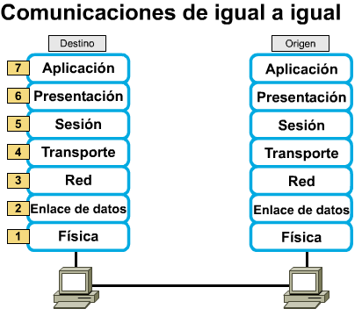
Los paquetes de datos de una red parten de un origen y se envían a un destino. Cada capa depende de la función de servicio de la capa OSI que se encuentra debajo de ella. Para brindar este servicio, la capa inferior utiliza el encapsulamiento para colocar la PDU de la capa superior en su campo de datos, luego le puede agregar cualquier encabezado e información final que la capa necesite para ejecutar su función. Posteriormente, a medida que los datos se desplazan hacia abajo a través de las capas del modelo OSI, se agregan encabezados e información final adicionales. Después de que las Capas 7, 6 y 5 han agregado la información, la Capa 4 agrega más información. Este agrupamiento de datos, la PDU de Capa 4, se denomina segmento.
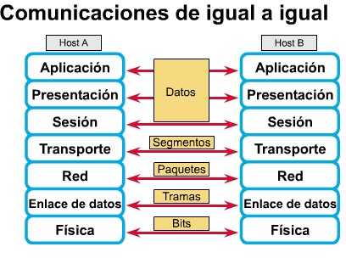
Por ejemplo, la capa de red presta un servicio a la capa de transporte y la capa de transporte presenta datos al subsistema de internetwork. La tarea de la capa de red consiste en trasladar esos datos a través de la internetwork. Ejecuta esta tarea encapsulando los datos y agregando un encabezado, con lo que crea un paquete (PDU de Capa 3). Este encabezado contiene la información necesaria para completar la transferencia, como por ejemplo, las direcciones lógicas origen y destino.
La capa de enlace de datos suministra un servicio a la capa de red. Encapsula la información de la capa de red en una trama (la PDU de Capa 2); el encabezado de la trama contiene información (por ej., direcciones físicas) que es necesaria para completar las funciones de enlace de datos. La capa de enlace de datos suministra un servicio a la capa de red encapsulando la información de la capa de red en una trama.
La capa física también suministra un servicio a la capa de enlace de datos. La capa física codifica los datos de la trama de enlace de datos en un patrón de unos y ceros (bits) para su transmisión a través del medio (generalmente un cable) en la Capa 1.

Comparación del modelo OSI y el modelo TCP/IP
El modelo de referencia TCP/IP. Aunque el modelo de referencia OSI sea universalmente reconocido, el estándar abierto de Internet desde el punto de vista histórico y técnico es el Protocolo de control de transmisión/Protocolo Internet (TCP/IP). El modelo de referencia TCP/IP y la pila de protocolo TCP/IP hacen que sea posible la comunicación entre dos computadores, desde cualquier parte del mundo, a casi la velocidad de la luz. El modelo TCP/IP tiene importancia histórica, al igual que las normas que permitieron el desarrollo de la industria telefónica, de energía eléctrica, el ferrocarril, la televisión y las industrias de vídeos.

Las capas del modelo de referencia TCP/IP
El Departamento de Defensa de EE.UU. (DoD) creó el modelo TCP/IP porque necesitaba una red que pudiera sobrevivir ante cualquier circunstancia, incluso una guerra nuclear. Para brindar un ejemplo más amplio, supongamos que el mundo está en estado de guerra, atravesado en todas direcciones por distintos tipos de conexiones: cables, microondas, fibras ópticas y enlaces satelitales. Imaginemos entonces que se necesita que fluya la información o los datos (organizados en forma de paquetes), independientemente de la condición de cualquier nodo o red en particular de la internetwork (que en este caso podrían haber sido destruidos por la guerra). El DoD desea que sus paquetes lleguen a destino siempre, bajo cualquier condición, desde un punto determinado hasta cualquier otro. Este problema de diseño de difícil solución fue lo que llevó a la creación del modelo TCP/IP, que desde entonces se transformó en el estándar a partir del cual se desarrolló Internet.
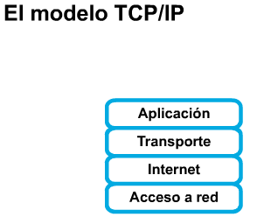
A medida que obtenga más información acerca de las capas, tenga en cuenta el propósito original de Internet; esto le ayudará a entender por qué motivo ciertas cosas son como son. El modelo TCP/IP tiene cuatro capas: la capa de aplicación, la capa de transporte, la capa de Internety la capa de acceso de red. Es importante observar que algunas de las capas del modelo TCP/IP poseen el mismo nombre que las capas del modelo OSI. No confunda las capas de los dos modelos, porque la capa de aplicación tiene diferentes funciones en cada modelo.
Capa de aplicación. Los diseñadores de TCP/IP sintieron que los protocolos de nivel superior deberían incluir los detalles de las capas de sesión y presentación. Simplemente crearon una capa de aplicación que maneja protocolos de alto nivel, aspectos de representación, codificación y control de diálogo. El modelo TCP/IP combina todos los aspectos relacionados con las aplicaciones en una sola capa y garantiza que estos datos estén correctamente empaquetados para la siguiente capa.
Capa de transporte. La capa de transporte se refiere a los aspectos de calidad del servicio con respecto a la confiabilidad, el control de flujo y la corrección de errores. Uno de sus protocolos, el protocolo para el control de la transmisión (TCP), ofrece maneras flexibles y de alta calidad para crear comunicaciones de red confiables, sin problemas de flujo y con un nivel de error bajo. TCP es un protocolo orientado a la conexión. Mantiene un diálogo entre el origen y el destino mientras empaqueta la información de la capa de aplicación en unidades denominadas segmentos. Orientado a la conexión no significa que el circuito exista entre los computadores que se están comunicando (esto sería una conmutación de circuito). Significa que los segmentos de Capa 4 viajan de un lado a otro entre dos hosts para comprobar que la conexión exista lógicamente para un determinado período. Esto se conoce como conmutación de paquetes.
Capa de Internet. El propósito de la capa de Internet es enviar paquetes origen desde cualquier red en la internetwork y que estos paquetes lleguen a su destino independientemente de la ruta y de las redes que recorrieron para llegar hasta allí. El protocolo específico que rige esta capa se denomina Protocolo Internet (IP). En esta capa se produce la determinación de la mejor ruta y la conmutación de paquetes. Esto se puede comparar con el sistema postal. Cuando envía una carta por correo, usted no sabe cómo llega a destino (existen varias rutas posibles); lo que le interesa es que la carta llegue.
Capa de acceso de red. El nombre de esta capa es muy amplio y se presta a confusión. También se denomina capa de host a red. Es la capa que se ocupa de todos los aspectos que requiere un paquete IP para realizar realmente un enlace físico y luego realizar otro enlace físico. Esta capa incluye los detalles de tecnología LAN y WAN y todos los detalles de las capas física y de enlace de datos del modelo OSI.

Comparación entre el modelo OSI y el modelo TCP/IP
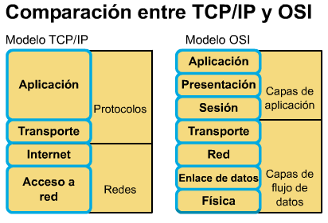
Similitudes
- Ambos se dividen en capas
- Ambos tienen capas de aplicación, aunque incluyen servicios muy distintos
- Ambos tienen capas de transporte y de red similares
- Se supone que la tecnología es de conmutación por paquetes (no de conmutación por circuito)
- Los profesionales de networking deben conocer ambos
Diferencias
- TCP/IP combina las funciones de la capa de presentación y de sesión en la capa de aplicación
- TCP/IP combina la capas de enlace de datos y la capa física del modelo OSI en una sola capa
- TCP/IP parece ser más simple porque tiene menos capas
- Los protocolos TCP/IP son los estándares en torno a los cuales se desarrolló la Internet, de modo que la credibilidad del modelo TCP/IP se debe en gran parte a sus protocolos. En comparación, las redes típicas no se desarrollan normalmente a partir del protocolo OSI, aunque el modelo OSI se usa como guía.

Uso de los modelos OSI y TCP/IP
Aunque los protocolos TCP/IP representan los estándares en base a los cuales se ha desarrollado la Internet, este currículum utiliza el modelo OSI por los siguientes motivos:
- Es un estándar mundial, genérico, independiente de los protocolos.
- Es más detallado, lo que hace que sea más útil para la enseñanza y el aprendizaje.
- Al ser más detallado, resulta de mayor utilidad para el diagnóstico de fallas.
Muchos profesionales de networking tienen distintas opiniones con respecto al modelo que se debe usar. Usted debe familiarizarse con ambos modelos. Utilizará el modelo OSI como si fuera un microscopio a través del cual se analizan las redes, pero también utilizará los protocolos de TCP/IP a lo largo del currículum. Recuerde que existe una diferencia entre un modelo (es decir, capas, interfaces y especificaciones de protocolo) y el protocolo real que se usa en networking. Usted usará el modelo OSI y los protocolos TCP/IP.
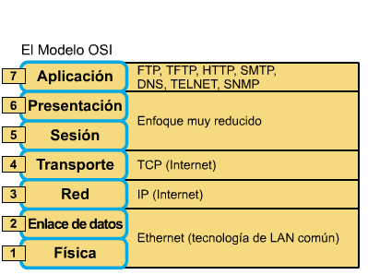
Nos concentraremos en TCP como un protocolo de Capa 4 de OSI, IP como un protocolo de Capa 3 de OSI y Ethernet como una tecnología de las Capas 2 y 1. El diagrama de la figura indica que posteriormente examinaremos una tecnología de la capa de enlace de datos y de la capa física en particular entre las diversas opciones disponibles: esta tecnología será Ethernet.

— Mariano Vargas 2020/10/15 17:13
Volver

